Fictional Pilgrimages

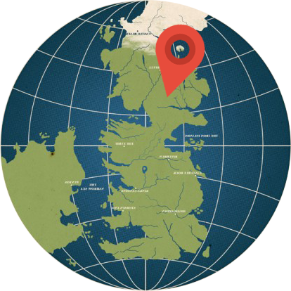

**Relazione progetto Tecnologie Web**

**Componenti del gruppo:**

Vittorio Corrizzato – 1122288

Andrea Didonè – 1125413

Cristian Dragos Lizan – 1125591

Enrico Zen – 1125441

**Informazioni sul sito:**

<http://tecweb2016.studenti.math.unipd.it/dlizan>

**Dati login:**

Username: admin

Password: admin

*Anno Accademico 2017-2018*

**Indice**

**1 Abstract** **3**

**2 Utenti destinatari 4**

**3 Accessibilità 5**

3.1 Separazione tra contenuto, presentazione e struttura……….5

3.2 Schema colori…………………………………………………….5

3.3 Tag meta…………………………………………………………..7

3.4 Screen reader…………………………………………………….7

3.5 Facilitazioni per la navigazione…………………………………..7

**4 Usabilità 8**

**5 Gerarchia dei file 9**

**6 Struttura 10**

**7 Presentazione 11**

7.1 Divisione dei file…………………………………………………..11

**8 Comportamento 12**

**9 Validazione e test 14**

9.1 Validazione……………………………………………………….14

9.2 Test………………………………………………………………..14

**Appendice A Organizzazione del gruppo 15**

**1 Abstract**

In questo progetto si vuole sviluppare un sito internet che associ i set di film, anime e serie televisive famosi con i rispettivi luoghi “della vita di ogni giorno” fornendo, allo stesso tempo, informazioni su di essi. Per questo motivo è stato denominato *Fictional Pilgrimages* (pellegrinaggi immaginari), poiché si propone di “far viaggiare” l’utilizzatore tra varie località che, probabilmente, erano state osservate sotto una diversa luce nel grande o nel piccolo schermo.

Il sito ha uno scopo principalmente ricreativo, consentendo all’utente di vedere da un altro punto di vista le ambientazioni delle sue opere cinematografiche e televisive preferite, offrendo però anche l’opportunità di avere notizie ed informazioni su di esse.

L’interazione con l’utente è fondamentale in quanto saranno gli utilizzatori del portale a sottoscrivere i post con le relative descrizioni ed immagini dei luoghi di interesse. Tutto ciò è comunque moderato da un amministratore che avrà l’impegno di controllare e approvare le modifiche. Inoltre, sarà possibile per i fruitori del sito inviare dei commenti riguardanti le varie pubblicazioni, al fine di creare anche un ambiente di discussione.

**2 Utenti destinatari**

*Fictional Pilgrimages* è destinato ad ogni genere di utente, interessato alla settima arte, che voglia scoprire in che luoghi sono ambientati le sue opere preferite, ma non esclude anche l’utilizzo da parte di semplici appassionati di viaggi che vogliono condividere o scoprire nuovi punti di interesse già visti in film, anime o serie televisive.

**3 Accessibilità**

**3.1 Separazione tra struttura, presentazione e comportamento**

Per migliorare l’accesso al sito agli utenti (tenendo conto soprattutto di coloro affetti da differenti disabilità) e ai motori di ricerca è stata mantenuta una divisione netta tra struttura, presentazione e comportamento.

* La struttura è stata realizzata tramite documenti PHP integrati con XHTML Strict 1.0.
* La presentazione è stata applicata alle pagine sopraelencate attraverso dei fogli di stile esterni in CSS.
* Il comportamento è stato trattato usando principalmente PHP e in un unico caso JavaScript.

Su quest’ultimo punto, tuttavia, è necessario sottolineare che Javascript è stato utilizzato solamente in un’occasione (bottone per tornare ad inizio pagina), in quanto, a nostro parere, l’impiego di tale strumento non è essenziale per la piattaforma ed un’eventuale implementazione eccessiva o forzata avrebbe potuto portare a problemi di accessibilità e usabilità del sito.

Le restanti componenti di codice sono state scritte rispettando le linee guida e gli standard W3C, accertati tramite validazione.

**3.2 Schema colori**

Si è cercato di utilizzare una palette di colori che permetta di rispettare il rapporto di contrasto 4.5:1 necessario per lo standard WCAG 2.0 al livello AA. Per raggiungere questo risultato è stato impiegato, solamente in fase di testing, un semplice script (in JavaScript) che confrontava le varie tonalità cromatiche presenti nel sito e restituiva a schermo il loro rapporto (<http://khan.github.io/tota11y/>).

Inoltre, per favorire l’uso da parte di utenti daltonici, il portale è stato testato nella piattaforma <https://www.toptal.com/designers/colorfilter> che a partire dall’URL di una pagina la analizza e mostra come viene vista da persone con determinati disturbi visivi. In seguito vengono riportati i risultati ottenuti.

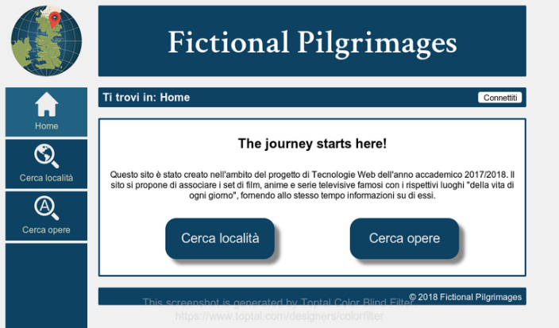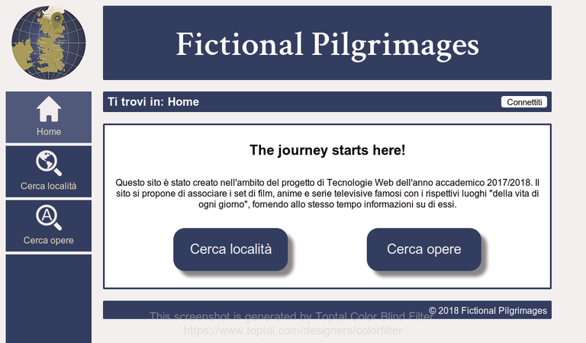

Visualizzazione normale Protanopia

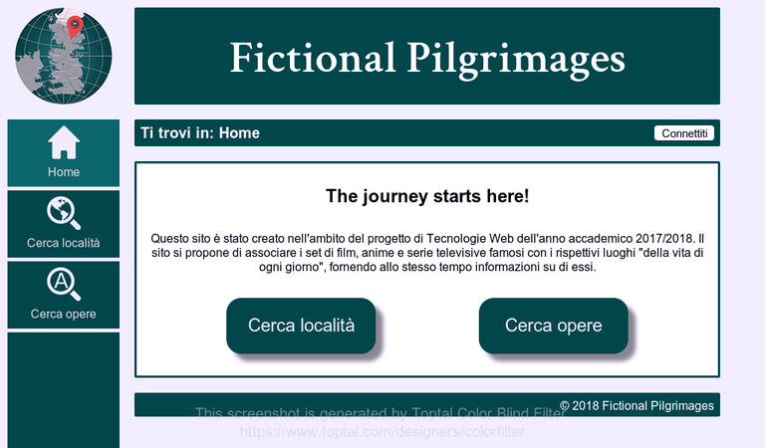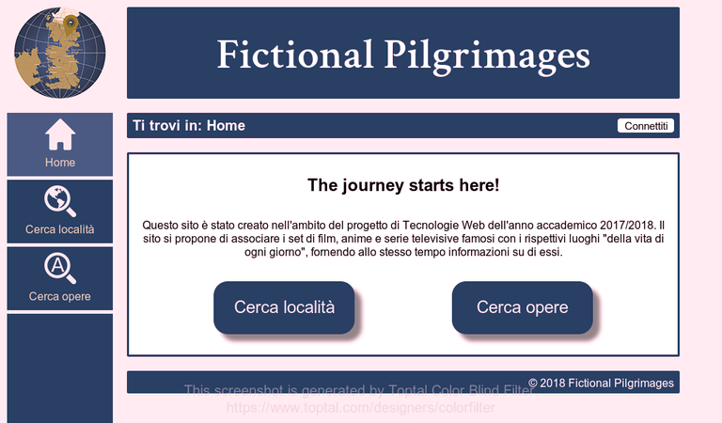

Tritanopia Deutanopia

**3.3 Tag meta**

Sono stati usati per ogni pagina i meta tag: *Content-Type*, *languages* e *title*.

* Il tag *Content-Type* viene impiegato nell’header dei documenti per specificare la codifica del contenuto della pagina (UTF-8).
* Il tag *languages* indica la lingua in cui è scritto il documento (italiano). In questo caso, però, oltre ad essere denotata nell’header, viene specificato il relativo idioma anche in concomitanza delle parole straniere presenti nel contenuto (inglese e giapponese).
* Il tag *title*, infine, viene adoperato nell’header dei documenti per precisare ed anticipare il contenuto della pagina dalla finestra del browser.

**3.4 Screen reader**

Ogni immagine di contenuto è stata corredata del tag *alt* che descrive ciò che è mostrato nell’illustrazione.

Non sono state utilizzate immagini per rendere del testo, quindi anche nel caso in cui ci siano errori di caricamento per quanto riguarda l’immagine stessa o il foglio di stile CSS il documento rimane accessibile e consultabile.

I tag *form* sono sempre accomunati a dei tag *label* che definiscono, per l’appunto, un’etichetta per il tag *input* associato.

**3.5 Facilitazione per la navigazione**

Per facilitare la navigazione degli utenti col più ampio raggio di capacità sono state introdotte le seguenti funzioni:

* **Link per spostarsi al contenuto**: prima del sidenav è stato inserito un link, nascosto agli utenti normali, che permette, agli utenti che utilizzano screen reader, di saltare la barra di navigazione laterale ed andare direttamente al contenuto della pagina.
* **Bottone per tornare in cima alla pagina**: alla fine della pagina è stato implementato, grazie a JavaScript o ad un ancora XHTML (nel caso in cui JavaScript sia disattivato), un bottone che permette di tornare in cima alla pagina; ciò facilita la navigazione non solo degli utenti con disabilità, ma anche degli utenti normali e di coloro che accedono da mobile.

**4 Usabilità**

Al giorno d’oggi è di fondamentale, oltre all’accessibilità, l’usabilità di un sito, si è data quindi molta importanza a questa caratteristica attraverso alcuni accorgimenti:

* **Layout**: per il layout è stato usato uno schema a tre pannelli in tutte le pagine formato da:
  + *Header e breadcrumb*: indicano in modo rapido ed efficace il nome del sito e la propria posizione all’interno di esso.
  + *Sidenav*: specifica dove si può andare partendo da una determinata pagina e con determinati privilegi (autenticato o meno).
  + *Corpo*: determina il contenuto della pagina e, nel caso del nostro sito, i task che si possono effettuare in un determinato momento.

Il layout, inoltre, è fluido, infatti, sono stati precisati dei breakpoint nell’header del codice XHTML che permettono una visualizzazione corretta in dispositivi e software diversi.

* **Navbar**: nella barra di navigazione viene sempre evidenziata e resa non cliccabile la pagina in cui siamo per agevolare l’orientamento dell’utente nel sito ed eliminare eventuali refresh inutili.
* **Breadcrumb**: sempre per favorire la comprensione della posizione all’interno del portale da parte dell’utente nel breadcrumb è indicata sempre la pagina in cui ci si trova e, nel caso si sia loggati, è presente un saluto all’utilizzatore per indicare che si è connessi.
* **Link e bottoni**: la maggior parte dei link del sito sono espressi attraverso dei bottoni; questi bottoni presentano sempre un effetto quando viene passato sopra il puntatore il quale, inoltre, cambia forma facendo quindi intuire l’interattività del pulsante.
* **Immagini**: sarebbe stato opportuno stabilire un limite di dimensione per le foto caricate, al fine di evitare abusi degli utenti e garantire una velocità di upload decente, purtroppo per impostare tale valore bisognerebbe avere accesso al file di configurazione PHP (*php.ini*) del server. Perciò nel nostro caso non è stata effettuata nessuna modifica, anche perché, precisare il valore direttamente nel codice è considerata cattiva pratica.

**5 Gerarchia dei file**

I file che compongono il sito sono divisi in 6 cartelle oltre la root directory:

* **class**: cartella dove sono definite le varie classi in PHP.
* **css**: cartella in cui sono inseriti i fogli di stile CSS.
* **img**: cartella contente tutte le immagina utilizzate nel sito (tranne la favicon).
* **js**: cartella contenente gli script in JavaScript.
* **uploads**: cartella in cui sono inserite le immagini caricate dagli utenti nei vari post.
* **view**: cartella dove sono raccolti i body delle varie pagine.

Nella root directory sono invece contenuti gli script PHP che eseguono le varie query e i vari controlli d’errore necessari per il funzionamento del sito.

**6 Struttura**

La struttura del progetto è stata realizzata attraverso XHTML 1.0 Strict. Tuttavia, a causa delle esigenze del sito, non sono presenti file di struttura *.html* puramente statici, ma sono stati inseriti all’interno di file PHP il cui output è generalmente, per l’appunto, del codice HTML.

I due file principali per quanto riguarda la struttura della pagina sono 2:

* **top.php**: che gestisce l’impaginazione della parte “superiore” dei documenti e quindi dell’header XHTML, del titolo, del breadcrumb (attraverso il file *path.php* contentuto in *view*) e del sidenav;
* **bottom.php**: che gestisce, invece, l’organizzazione della parte “inferiore” della pagina cioè il footer.

Questi 2 elementi principali vengono usati quindi come template per ogni documento e inclusi su dei file PHP che includono anche i rispettivi corpi delle diverse pagine contenuti nella cartella *view*. Nel caso del nostro sito abbiamo:

* **index.php**: corpo dell’homepage che spiega lo scopo del sito e presenta 2 bottoni che reindirizzano alle funzionalità di ricerca;
* **aggiungi_opera.php**: gestisce la struttura del form per aggiungere una nuova opera al sito;
* **cerca_localita.php**: gestisce la struttura del corpo della pagina di ricerca per località;
* **cerca_opere.php**:gestisce la struttura del corpo della pagina di ricerca per titolo dell’opera;
* **connettiti.php**: gestisce la struttura del form di registrazione e login;
* **localita.php**: mostra la lista dei post per ciascuna località;
* **opera.php**: mostra la lista dei post per ciascuna opera;
* **pannelloUtente.php**: gestisce la struttura del form per il cambio password e del pannello di controllo utente che indica username, email e privilegi;
* **path.php**: gestisce la struttura del path;
* **post.php**: gestisce la struttura dei post;
* **upload.php**: gestisce la struttura della pagina di upload di nuovi post.

**7 Presentazione**

Per la rappresentazione dell’interfaccia grafica della piattaforma è stato usato lo standard CSS3, tenendo comunque conto del livello di compatibilità con i browser più obsoleti.

È stato utilizzato nell’header XHTML un meta tag per implementare il font (con licenza Open Font) *Crimson Text* tramite l’utilizzo della piattaforma Google Fonts (<https://fonts.google.com/>). Vengono comunque lasciate delle alternative nel foglio di stile CSS in casa fallisca il download del suddetto font.

**7.1 Divisione dei file**

Nella cartella *css* sono contenuti i seguenti fogli di stile necessari alla corretta visualizzazione del sito:

* **main.css**: modella lo stile grafico per gli utenti che accedono da computer.
* **mobile.css**: modella lo stile grafico per gli utenti che accedono da un dispositivo mobile.
* **print.css**: modella lo stile grafico per la stampa.
* **connettiti.css**: modella lo stile grafico per i form della pagina di registrazione e login.

**8 Comportamento**

Un aspetto fondamentale per il funzionamento del sito risiede nel suo utilizzo di script PHP per permettere lo svolgimento di varie attività da parte degli utenti e dell’amministratore.

Particolare attenzione, nello sviluppo degli script, è stata data alla gestione degli errori e alla sicurezza delle query e degli input.

Per quanto riguarda il primo aspetto si è cercato di individuare tutte le possibili situazioni critiche che potevano essere generate da operazioni errate come: combinazione di username e password errate nel form di login o tentati accessi a pagine per cui non si possiedono i privilegi. Tutte queste casistiche sono state controllate tramite delle eccezioni nel codice sorgente che riportano il tipo di incorrettezza e procedono al reindirizzamento alla pagina più utile per risolvere il problema.

Riguardo, invece, alla sicurezza è stata utilizzata, innanzitutto, la funzione *strip_tags* che rimuove i tag PHP e HTML dalle variabili che devono ricevere input evitando in questo modo problemi come l’HTML injection. Nelle query è stato fatto uso della funzione *prepare* che non esegue direttamente l’operazione, ma prima la prepara, e poi attraverso la funzione *bind_param* vengono legate le variabili alla dichiarazione. Questa sequenza di azioni porta a 3 vantaggi:

* viene ridotto il tempo di analisi, in quanto la query viene preparata una sola volta anche se eseguita più volte;
* ottimizza l’utilizzo di banda perché vengono passati solamente in parametri e non tutta la query;
* evita l’SQL injection visto che i valori dei parametri vengono trasmessi successivamente e con un protocollo diverso.

Ovviamente i valori dalle form XHTML, contenenti dati sensibili, vengono passati attraverso il metodo *POST* garantendo, anche in questo caso, la sicurezza nella trasmissione dei dati.

È necessario, infine, ribadire che non sono stati utilizzati script in JavaScript (se non per il pulsante per tornare in cima alla pagina) perché considerati superflui e in alcuni casi “pericolosi” per la piattaforma. Al loro posto si è preferito usare lo scripting PHP e nell’unico caso di utilizzo è stata implementata un’ancora XHTML per tornare ad inizio pagina.

Alcune query utilizzano la funzione *LIKE* in quanto, in una futura espansione del sito, potrebbe essere implementata una barra di ricerca.

Gli script utilizzati sono i seguenti e possono essere trovati nella root directory:

* **cambio_password_script.php**: script per cambiare password dal pannello utente; richiede la digitazione di vecchia password, nuova password e conferma della nuova password;
* **cancellaPost_script.php**: script per gli amministratori; da utilizzare solo su post che devono ancora essere approvati;
* **dettaglioOpera_script.php**: mostra tutti i dettagli dell’opera selezionata;
* **dettaglioPost_script.php**: script che mostra il dettaglio di un singolo posto ricevendo l’ID di quest’ultimo per poi mostrarne i dettagli;
* **inserimento_commento_script.php**: script per inserire un commento in un determinato post (il cui ID viene passato tramite un campo *hidden* della form);
* **inserimento_opera_script.php**: script che permette all’utente di inserire una nuova opera in cui poi potranno essere inseriti nuovi post;
* **inserimento_post_script.php**: script che consente all’utente di sottomettere un nuovo post relativo ad un’opera già presente nel sito;
* **listaLocalita_script.php**: ritorna, una sola volta, tutte le località diverse prese dai post, ordinate alfabeticamente per stato prima e per località poi;
* **listaPostdaApprovare_script.php**: script che restituisce un’array contente la lista di post che l’amministratore deve ancora approvare;
* **listaPostUtente_script.php**: script che permette di vedere i post e i commenti di un determinato utente contenuti in due array *$array_post* e *$array_commenti* (eventuale futura implementazione);
* **listaTitoli_script.php**: script che restituisce la lista dei titoli delle opere;
* **listaTuttiTitoli_script.php**: script che restituisce la lista dei titoli delle opere, tenendo però in considerazione anche quelle non ancora approvate;
* **login.php**: script che permette il login al sito;
* **modificaPost_script.php**: script che consente all’amministratore di modificare un post per autorizzare la sua pubblicazione;
* **registrazione.php**: script che implementa la registrazione al sito;
* **ricerca_per_localita_script.php**: script che ritorna un vettore di post che corrispondono ai criteri di stato e località inseriti;
* **ricerca_per_titolo_script.php**: script che esegue una ricerca raffinata per un titolo specifico.

Un discorso a parte va fatto per **funzione.php** che rappresenta una piccola libreria di supporto per i vari script.

**9 Validazione e test**

Per garantire che il sito sia accessibile e usabile dal maggior numero di browser sono stati validati i vari documenti XHTML e CSS e sono stati effettuati test di compatibilità su browser meno recenti.

**9.1 Validazione**

Per la validazione è stato utilizzato prevalentemente il validatore offerto da W3C (<http://validator.w3.org/>) sia per i documenti XHTML che per i fogli di stile CSS.

Inoltre, alcuni membri del gruppo, hanno utilizzato l’IDE Intellij IDEA Ultimate (<https://www.jetbrains.com/idea/>) che offre un supporto specifico per lo sviluppo in ambito web (XHTML e CSS) e strumenti per individuare eventuali scorrettezze sintattiche che porterebbero a del codice non ben formato.

**9.2 Test**

I test per la compatibilità sui vari tipi di browser più o meno recenti è stata effettuata tramite Browserling (<https://www.browserling.com/>). I test sono stati eseguiti prevalentemente su Windows 7 e sui seguenti browser:

* **Internet Explorer 9** *(Windows Vista)*: il sito rimane accessibile e consultabile tranne alcuni errori di visualizzazione:
  + bottoni sulla homepage spostati.
* **Chrome 14**: il sito rimane accessibile e consultabile tranne alcuni errori di visualizzazione:
  + immagini non sempre ridimensionate correttamente.
* **Firefox 4**: il sito rimane accessibile e consultabile tranne alcuni errori di visualizzazione:
  + immagini non sempre ridimensionate correttamente.
* **Opera 11**: il sito rimane accessibile e consultabile tranne alcuni errori di visualizzazione:
  + immagini non sempre ridimensionate correttamente.
* **Safari 5.1**: il sito rimane accessibile e consultabile tranne alcuni errori di visualizzazione:
  + immagini non sempre ridimensionate correttamente;
  + bottoni presentano link sottolineati.
* **Microsoft Edge 14** *(Windows 10)*: sito visualizzato correttamente.

**Appendice A Organizzazione del gruppo**

Il lavoro sul progetto è stato diviso nel seguente modo:

* **Vittorio Corrizzato**: ha scritto alcune porzioni di PHP necessarie all'effettiva visualizzazione dei dati ricevuti dal DB. Ha curato tutta la parte del sito relativa a XHTML. Test su accessibilità e stesura relazione.
* **Enrico Zen**: ha realizzato tutti i file PHP che costituiscono il back-end del sito e che permettono l'input/output di dati con il database, la gestione di login e sessioni, le funzioni e le classi ausiliarie agli stessi. Ha inoltre progettato il database in accordo con gli altri componenti del gruppo.
* **Cristian Dragos Lizan**: ha scritto le porzioni di PHP necessarie all'effettiva visualizzazione dei dati ricevuti dal DB. Ha curato tutta la parte del sito relativa a XHTML.
* **Andrea Didonè**: ha realizzato tutti i file CSS che costituiscono la parte di layout del sito e che permettono la corretta visualizzazione su desktop, mobile e per la stampa. Ha curato la parte relativa a XHTML e ha partecipato alla stesura della relazione.